


ИННОВАЦИИ
Декоративное покрытие на основе эпоксидной смолы

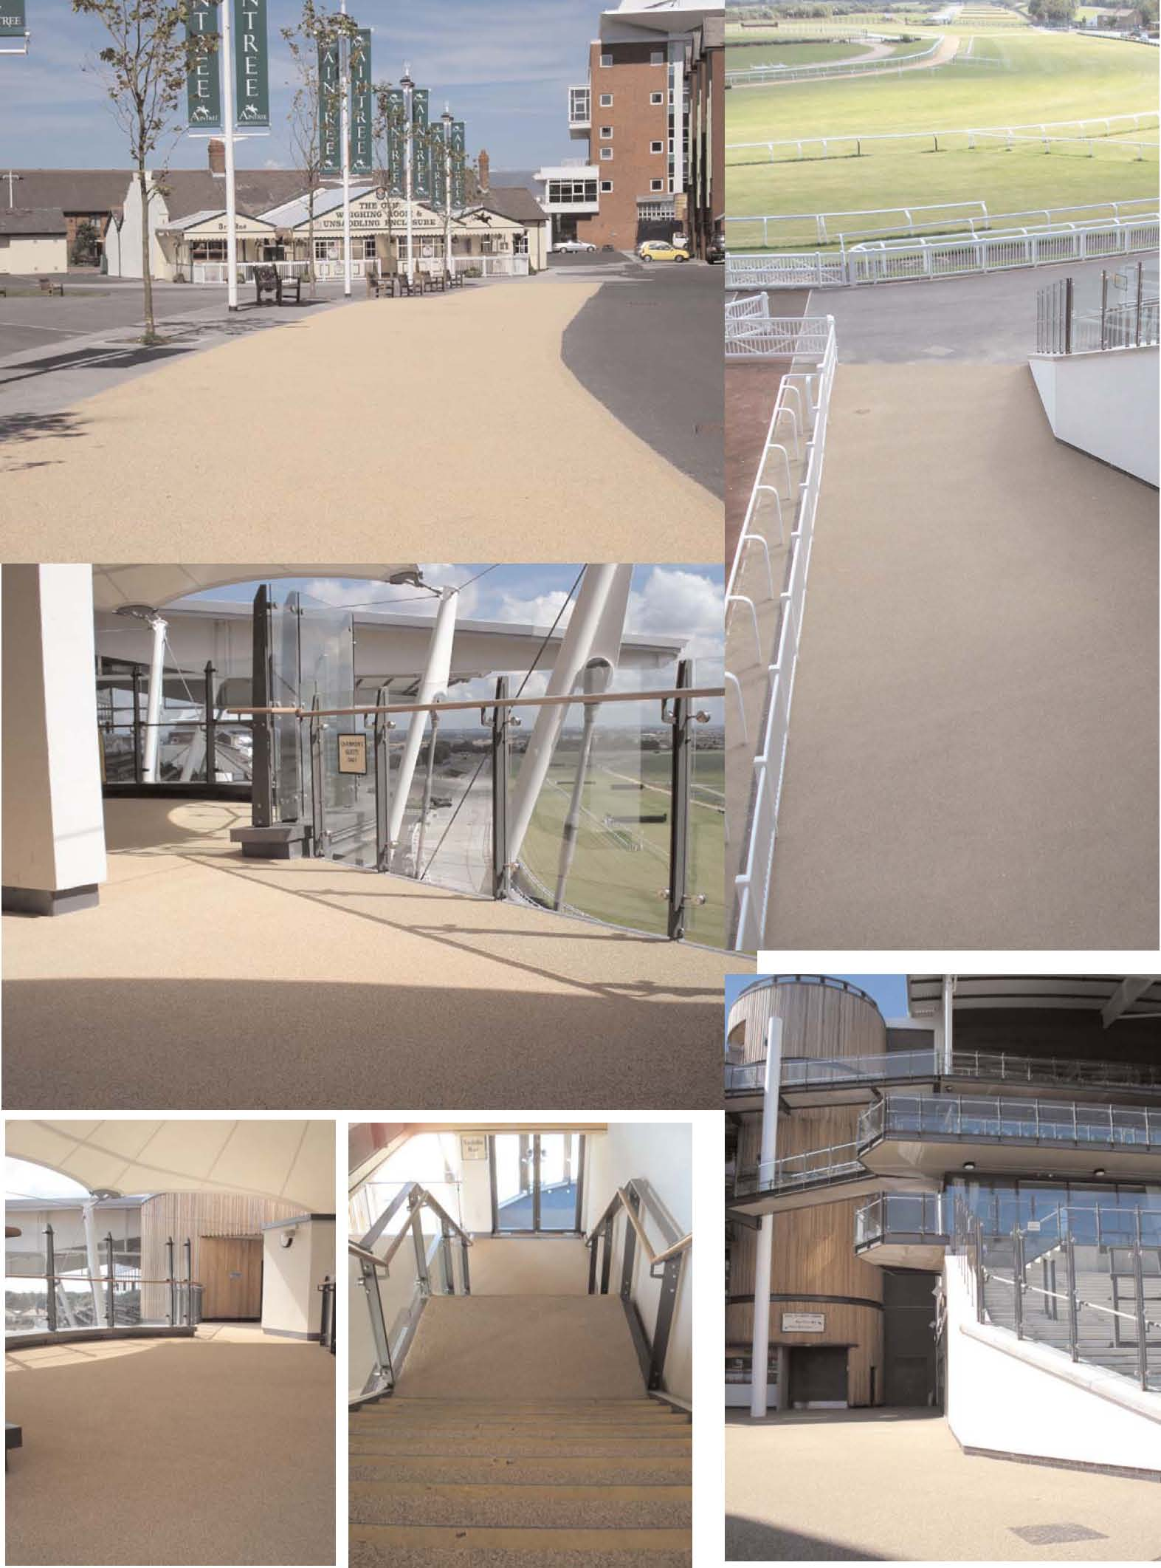

Фирма “DLKD” предлагает инновационный подход к обеспечению безопасности в общественных местах, применяя качественное декоративное покрытие “Stonegrip”, разработанное компанией “Ennisprismo” (Англия).

Описание продукта и его применение:

“Stonegrip” – это высокопрочное декоративное покрытие, которое наносится вручную. “Stonegrip” состоит из термореактивного модифицированного биндера (связки), который покрывается природной или пигментированной крошкой гранита, кремня, гравия или шпата. Данное покрытие обладает противоскользящими свойствами и создаёт визуально привлекательную поверхность. “Stonegrip” легко наносится на заранее подготовленную к укладке асфальтную, щебневую или бетонную поверхность при температуре выше +5⁰С.

Области применения: пешеходные дорожки, парки, декоративные местности, парковки, скаты, лестницы.

Преимущества:

- соответствие Европейским стандартам качества;
- однородная, прочная, противоскользящая поверхность;
- значительное сокращение количества различных несчастных случаев;
- низкие затраты на эксплуатацию;
- широкий спектр устойчивых цветов: красный, жёлтый, синий, зелёный, серый, кремовый;
- эстетическая привлекательность.

